FORZE NON CONSERVATIVE E CALORE - introduzione
In questi appunti approfondiremo il concetto di energia potenziale. Vedremo che questa grandezza è ben più vasta di come abbiamo imparato a conoscerla fino ad ora: infatti, scopriremo che il Potenziale, nella sua forma più completa, è addirittura associabile a situazioni dove le forze conservative non agiscono!
Ripassino di forza conservativa
In altri appunti abbiamo definito descritto le proprietà matematiche delle forze conservative (forza conservativa = forza che ammette Potenziale) e siamo giunti a questa fondamentale conclusione:
l’Energia Cinetica e di conseguenza il Potenziale si ricaricano completamente quando il corpo torna al punto di partenza, senza usare energia dall’esterno, se e solo se agiscono forze conservative
Abbiamo poi mostrato che, se le forze sono tutte conservative vale la legge di conservazione dell’Energia Meccanica:
U + K = costante = Energia Meccanica
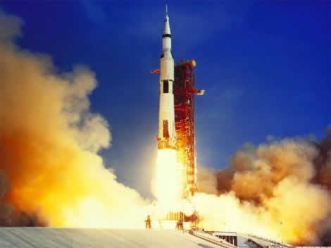
L’Energia Meccanica rimane costante all’interno di un Sistema fintantoché tutte le forze sono conservative.
E se una forza non è conservativa? L’attrito, ad esempio, non è conservativo: quando agisce esso diminuisce sempre il valore dell’Energia Meccanica -cioè: quando agisce l’attrito l’Energia Meccanica finale è sempre strettamente minore di quella iniziale-. Se la discussione si fermasse a ciò che abbiamo appena affermato sopra, il concetto di energia potenziale, e perciò di energia in generale, non sarebbe applicabile all’attrito né ad una qualsiasi altra forza non conservativa. In altre parole: il concetto di energia non sarebbe generale ma apparterrebbe solo ad una limitata categoria di forze, quelle conservative. Poniamoci perciò questo problema: è possibile estendere il concetto di Potenziale, e di conseguenza di energia in generale, a forze non conservative? E se dovessero esistere Potenziali non associati a forze conservative, che proprietà avrebbero?
La forza che spinge in alto il raz-zo è chiaramente non-conservati-va (infatti...) e dunque non am-mette potenziale. Eppure il razzo ha guadagnato energia cinetica! Da dove l’ha ottenuta?

In Natura si può produrre energia cinetica senza usare forze conservative
Abbiamo già detto in altri appunti che le forze non conservative non hanno Potenziale e che non hanno circuitazione nulla. Tutto vero: però non è possibile studiare al meglio la relazione fra le forze non conservative e l’energia dichiarando ciò che la forza non conservativa non ha: è meglio partire osservando cosa essa è capace di fare. E perciò adesso analizzeremo con degli esempi come fa una forza non conservativa a produrre energia.
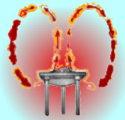
Consideriamo una stufa. Accendiamola, aspettiamo che sia bella calda e poi stacchiamola dall'alimentazione. Possiamo osservare che in prossimità di essa l'aria inizia a muoversi in modo tanto più veloce e vorticoso quanto più la stufa è calda: dunque, la stufa sta trasferendo energia cinetica all’aria circostante. Di pari passo, noteremo sicuramente che la stufa si raffredda con il passare del tempo.
La benzina in un motore... fa una brutta fine! Viene fatta scoppiare e la sua esplosione genera il movimento che fa andare il veicolo. Ma dopo che la benzina è scoppiata essa subisce una radicale trasformazione chimica (si trasforma nello scarico dei veicoli) e non è più in grado di scoppiare una seconda volta.
Le pile permettono agli strumenti di funzionare generando una corrente elettrica che mettono in movimento le parti meccaniche; parallelamente, le pile si “scaricano”, cioè le reazioni chimiche che generano la corrente elettrica si esauriscono.
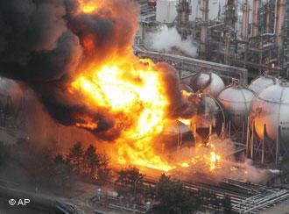
Il cibo che noi digeriamo… ci permette di muoverci!
E’ evidente che i quattro oggetti di cui sopra (stufa, benzina, pile, cibo) producono energia cinetica. E’ altresì evidente che nessuno di loro è collegato ad una forza conservativa.
Infatti, una forza conservativa ha la capacità di riportare l’energia allo stato iniziale: ma non è certo possibile raccogliere il calore disperso da una stufa e rimetterlo dentro la stufa medesima! Tanto meno, non si può certo far girare le ruote del motore alla rovescia e riformare la benzina consumata! Per quanto riguarda le pile, è vero che alcune si ricaricano ma devo collegarle ad una presa esterna. Ed infine, una volta digerito il cibo non si riforma!
Provate a raccogliere fu-mo, calore, combustibile bruciato e fiamme e poi ricomporlo nella benzina iniziale!
E’ vero che questi quattro oggetti possono essere ricaricati: io sono in grado di scaldare una stufa che si è freddata, ottenere benzina da reazioni chimiche, caricare una pila che si è scaricata collegandola alla rete elettrica e produrre del cibo -ad esempio… allevando polli e galline!-: sono cioè in grado di riportare questi quattro oggetti allo stato iniziale ma per ricaricarli non posso usare l’energia cinetica che essi hanno prodotto: all’opposto, devo attingere ad un’altra fonte di energia esterna (la fiamma di un gas per la stufa, una serie di reazioni chimiche per la benzina, la corrente elettrica per la pila, mais+acqua+altra pappa per produrre polli e galline).
Le forze non conservative producono calore!
Ma cosa è che impedisce agli oggetti summenzionati di ricaricarsi usando l’energia cinetica da essi prodotta? Pensaci... pensa che ti ripensa… un ultimo sforzo… bravo! Il calore! La stufa, e con essa tutti gli altri processi descritti sopra, genera calore: cosa che invece assolutamente le forze conservative non fanno. E’ proprio il fatto di produrre calore che fa sì che i quattro oggetti summenzionati non possono ricaricarsi da soli: infatti, poiché il calore si disperde, non potrei raccoglierlo di nuovo e riportarlo indietro e perciò non potrei far tornare il Sistema allo stato di partenza (cosa che invece una forza conservativa fa: dopo un singolo ciclo tutto torna come all’inizio).
Sembra proprio che il calore sia una grandezza che succhia via l’energia cinetica e di conseguenza, succhia via pure l’Energia Meccanica (di cui l’energia cinetica è un addendo) disperdendola da qualche parte.
A questo punto è necessario scoprire qual è la relazione che lega insieme calore, Lavoro ed energia. Finora abbiamo detto tante cose al riguardo ma manca una cosa fondamentale: cosa? “Vediamo… abbiamo fatto tanti esempi… abbiamo descritto tante situazioni…. in classe abbiamo riportato le nostre osservazioni… cos’altro c’è da fare?” “Pensaci: manca una cosa fondamentale.” “Manca… manca… cosa manca…?!!! Ecco cosa manca! Non abbiamo fatto nessun esperimento vero e proprio, con strumenti e misure!”
La risposta è giusta: fare la Fisica solo eseguendo osservazioni è impossibile: è necessario fare esperimenti quantitativi, cioè è necessario fare delle misure vere e proprie delle grandezze che vogliamo studiare. Perciò è giunto il momento di misurare la relazione che esiste fra energia, calore e Lavoro.
Gli esperimenti quantitativi sulla relazione fra energia, calore e Lavoro furono eseguiti a partire dalla metà del 1800. In particolar modo si distinse un brillante scienziato inglese, James Prescott Joule, che intorno al 1840 eseguì una serie di esperimenti che ebbero un impatto decisivo sullo studio delle proprietà del calore e dell’energia. Mi chiedi quali esperimenti condusse Joule? Curiosone! Studiati gli appunti “CALORE E LAVORO-relazione sperimentale” e lo scoprirai!

Negli appunti “POTENZIALE E FORZE CONSERVATIVE”, paragrafo “PROPRIETA’ MATEMATICHE DELLE FORZE CONSERVATIVE”
Negli appunti “POTENZIALE E FORZE CONSERVATIVE”,

